En la parte superior de los documentos sale aso debería salir el numero del proyecto y el Project_id.

En la nomenclatura de los documentos los esta guardando mal debería ser con Project_id y los guarda como numero interno, por ejemplo si estos son los datos del proyecto
También debe pedir dos campos adicionales cuando cargue los archivos
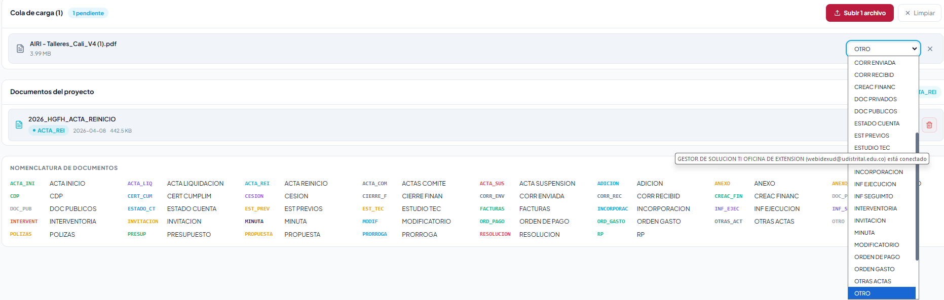
Acá cuando se precargan los documentos en la cola de carga.
Me permita colocar la fecha, y colocar una observación a cada uno de los archivos.

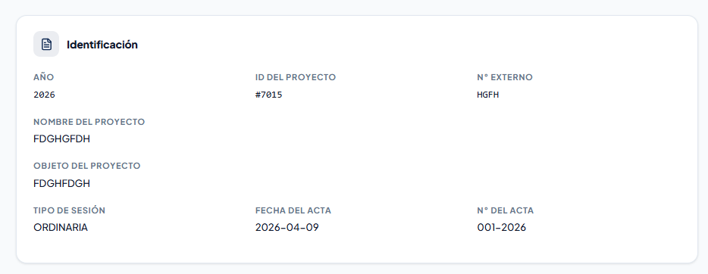
Está mostrando el numero externo, debe ser el ID DEL PROYECTO.
Ahora necesito algo que los archivos los guarde en esta ruta /var/www/html/idexud/siexud/actasproy
La cual esta en:
200.69.103.17
Oracle
QDameco2016.
Debe aparecer un icono que me permita descargar cada archivo como ya esta ahorita pero que haya un nuevo botón que me permita descargar expediente completo del proyecto y debe descargar una carpeta .zip con todos los documentos cargados a ese proyecto.

